量子代码大模型研发平台软件V1.0
设计说明书及使用说明文档

文档版本：V1.0
软件版本：V1.0
软件简称：Quantum-GPT
著作权人：许达、易鑫、王飞
作者：许达、易鑫、王飞
开发完成日期：2026年04月26日

目录
1、 总体业务说明 4
1.1 编写目的 4
1.2 适用对象与软件定位 5
1.3 文档范围与软件边界 5
1.4 功能边界说明 5
1.5 版式与复核口径 5
2、 系统总体设计 6
2.1 总体架构 6
2.1.1 输入层和调度层 6
2.2 模块结构 7
2.2.1 任务管理模块 7
2.2.2 数据构建模块 7
2.2.3 训练评测模块 7
2.2.4 报告归档模块 7
2.3 运行流程 8
2.3.1 准备与校验 8
2.3.2 训练与评测 8
2.3.3 报告与复核 8
2.4 部署与数据流 9
2.4.1 本地工作区 9
2.4.2 训练运行环境 9
2.4.3 结果回收 9
3、 核心功能说明 10
3.1 量子任务管理 10
3.1.1 任务编号 10
3.1.2 测试约束 10
3.2 量子中间表示 11
3.2.1 结构化约束 11
3.2.2 扩展字段 11
3.3 数据构建与校验 12
3.3.1 样本字段 12
3.3.2 完整性校验 12
3.4 训练样本与评测基准 13
3.4.1 训练样本 13
3.4.2 评测基准 13
3.5 模型训练管理 13
3.6 自动评测管理 14
3.7 检索问答与报告归档 15
4、 操作使用说明 16
4.1 环境和数据准备 16
4.2 训练、评测和报告操作 17
4.2.1 训练运行 17
4.2.2 评测归档 18
5、 接口与数据说明 18
5.1 命令行和函数接口 18
5.2 文件、配置和报告接口 19
5.2.1 文件目录 19
5.2.2 配置覆盖 19
6、 算法与运行设计 20
6.1 任务切分和提示构建 20
6.1.1 拆分策略 20
6.2 候选清洗、评分和差异分析 20
6.2.1 候选清洗 20
6.2.2 结果比较 21
6.3 作业生命周期和本地验证 21
7、 软件运行界面截图 22
7.1 命令行运行界面 22
7.1.1 状态输出 22
7.2 评测报告归档界面 23
7.2.1 结果摘要 23
8、 测试与验收说明 24
8.1 测试覆盖 24
8.2 验收检查 25
8.3 变更复核 25
9、 安全边界与权限 25
9.1 材料边界 25
9.2 目录边界 26
10、 维护扩展与版本管理 26
10.1 任务扩展 26
10.2 字段变更 27
11、 常见问题与交付复核 27
11.1 常见异常 27
11.2 交付复核检查 28
12、 最终复核结论 28
12.1 文档与源程序一致性 28
12.2 版本交付确认 30

1、 总体业务说明
本文档用于说明量子代码大模型研发平台软件的设计思路、功能边界、模块组成、接口数据、运行流程和使用维护方法。文档与源程序文件采用同一软件名称和版本号，便于研发、测试和维护人员把功能说明、代码实现和运行结果互相对应。
软件面向量子代码模型研发过程，重点解决任务资料分散、训练样本难以复核、评测结果不可比较、报告材料依赖人工整理等问题。文档不把通用运行环境、基础模型权重或外部基础设施作为软件功能，而是说明本软件自研的任务组织、数据构建、训练调度、评测汇总和报告归档表达。
本文档在内容组织上采用封面、目录、标题层级、自然段、表格和图示结合的正式Word说明书版式。图示用于说明模块关系和运行流程，正文用于解释输入、输出、异常处理和维护要求，软件界面插图用于说明实际使用入口和结果展示方式。
在1、 总体业务说明相关工作中，使用人员应把输入来源、处理规则、输出位置和复核结论同时记录下来，使本页说明能够对应到实际文件和运行结果。
1、 总体业务说明涉及的目录或字段发生变化时，应先完成小范围验证，再进入完整流程，避免说明书、源程序和生成清单之间出现不一致。
在1、 总体业务说明中，对应的异常处理应保留原始信息，包括出错阶段、触发条件、处理结果和后续动作，便于维护人员判断问题是否已经闭环。
在1、 总体业务说明内容完成后，复核人员需要检查相关清单、日志、报告或截图是否存在，不能只依赖口头说明判断软件功能。
若后续新增1、 总体业务说明同类能力，应沿用本节的组织方式补充输入、处理、输出和边界说明，并同步更新目录页码与材料复核记录。
1、 总体业务说明所述流程应保持可重复执行。相同输入在相同配置下应生成一致的中间文件、评测结果或报告摘要，便于审查和验收。

1.2 适用对象与软件定位
本文档适用于量子算法研发人员、模型训练人员、评测人员、项目负责人和后续维护人员。研发人员可依据本文理解量子任务如何进入数据构建和评测流程；训练人员可依据本文确认训练输入、输出目录和运行记录；评测人员可依据本文复核候选代码、测试结果和报告摘要之间的关系。
本软件定位为量子代码大模型研发平台，服务于量子算法任务整理、训练样本构建、模型训练组织、自动化评测、检索问答和阶段性报告归档。它不是单一训练脚本，也不是只展示指标的报表工具，而是把从任务资料到结果复核的多个环节组织为可重复执行的软件流程。
本文档的重点是平台在任务描述解析、样本字段组织、训练评测编排、候选代码清洗、失败原因归类、报告生成和材料归档方面的自研表达。无论软件在本地还是训练环境执行，输入、输出、日志和报告均应按固定目录保存。
在1.2 适用对象与软件定位相关工作中，使用人员应把输入来源、处理规则、输出位置和复核结论同时记录下来，使本页说明能够对应到实际文件和运行结果。
1.2 适用对象与软件定位涉及的目录或字段发生变化时，应先完成小范围验证，再进入完整流程，避免说明书、源程序和生成清单之间出现不一致。
在1.2 适用对象与软件定位中，对应的异常处理应保留原始信息，包括出错阶段、触发条件、处理结果和后续动作，便于维护人员判断问题是否已经闭环。
在1.2 适用对象与软件定位内容完成后，复核人员需要检查相关清单、日志、报告或截图是否存在，不能只依赖口头说明判断软件功能。
若后续新增1.2 适用对象与软件定位同类能力，应沿用本节的组织方式补充输入、处理、输出和边界说明，并同步更新目录页码与材料复核记录。
1.2 适用对象与软件定位所述流程应保持可重复执行。相同输入在相同配置下应生成一致的中间文件、评测结果或报告摘要，便于审查和验收。

2、 系统总体设计

2.1 总体架构
系统采用分层模块化结构。入口层负责读取命令参数、配置文件和任务范围；数据层负责整理量子任务、生成训练样本、构建评测基准并记录清单；执行层负责模型训练、候选代码生成、代码执行评测和检索问答；归档层负责汇总日志、指标、失败样例和对比报告。
各层之间主要通过结构化文件、固定目录和明确函数接口传递数据。任务库向数据构建模块提供任务说明和测试约束，数据构建模块向训练模块提供样本文件，评测模块读取基准文件并执行候选代码，报告模块汇总训练指标、评测结果和异常摘要。
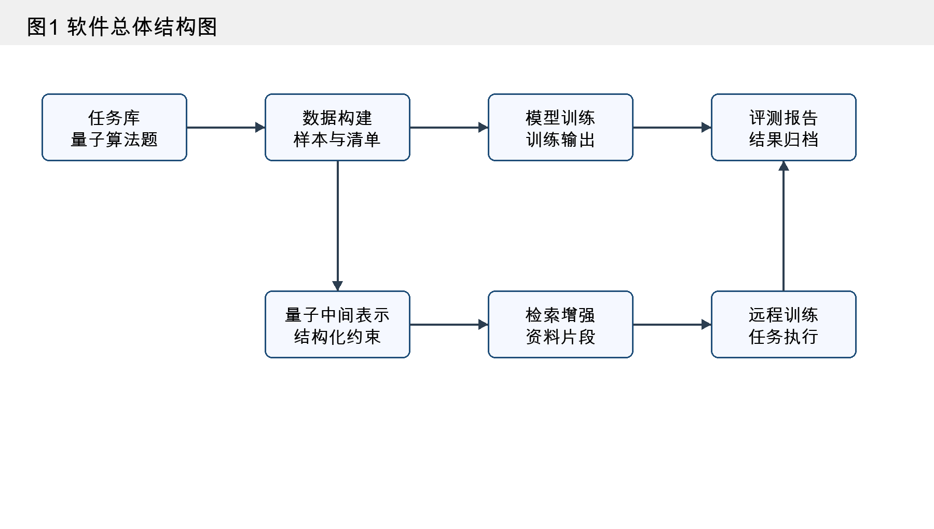
图1 软件总体结构图
在2.1 总体架构相关工作中，使用人员应把输入来源、处理规则、输出位置和复核结论同时记录下来，使本页说明能够对应到实际文件和运行结果。
2.1 总体架构涉及的目录或字段发生变化时，应先完成小范围验证，再进入完整流程，避免说明书、源程序和生成清单之间出现不一致。
在2.1 总体架构中，对应的异常处理应保留原始信息，包括出错阶段、触发条件、处理结果和后续动作，便于维护人员判断问题是否已经闭环。
在2.1 总体架构内容完成后，复核人员需要检查相关清单、日志、报告或截图是否存在，不能只依赖口头说明判断软件功能。

2.2 模块结构
软件模块按照研发流程划分为任务管理、量子中间表示、训练样本生成、数据完整性校验、训练运行、自动评测、检索增强和报告归档八类。任务管理模块保存任务编号、领域、提示族和测试约束；中间表示模块把量子线路、量子门序列和辅助代码要求整理为稳定对象。
训练运行模块不直接修改任务定义，只读取已校验样本、模型目录和参数配置；自动评测模块不修改训练输出，只在隔离目录中执行候选代码并记录标准输出、错误输出、超时和断言结果；报告归档模块不手工改写指标，而是读取原始得分卡、失败明细和日志摘要。
在2.2 模块结构相关工作中，使用人员应把输入来源、处理规则、输出位置和复核结论同时记录下来，使本页说明能够对应到实际文件和运行结果。
2.2 模块结构涉及的目录或字段发生变化时，应先完成小范围验证，再进入完整流程，避免说明书、源程序和生成清单之间出现不一致。
在2.2 模块结构中，对应的异常处理应保留原始信息，包括出错阶段、触发条件、处理结果和后续动作，便于维护人员判断问题是否已经闭环。
在2.2 模块结构内容完成后，复核人员需要检查相关清单、日志、报告或截图是否存在，不能只依赖口头说明判断软件功能。
若后续新增2.2 模块结构同类能力，应沿用本节的组织方式补充输入、处理、输出和边界说明，并同步更新目录页码与材料复核记录。
模块 | 主要职责 | 关键输入 | 关键输出
任务管理 | 维护量子任务、测试约束和提示族 | 任务说明、测试文件 | 任务清单、任务对象
数据构建 | 生成训练样本和评测基准 | 任务对象、配置参数 | 样本文件、基准文件
训练运行 | 组织模型训练和结果保存 | 训练样本、模型目录 | 训练日志、输出目录
自动评测 | 执行候选代码并计算通过状态 | 候选文件、测试入口 | 得分卡、失败摘要
报告归档 | 汇总指标、日志和复核结论 | 评测结果、运行记录 | 报告文件、归档清单

2.3 运行流程
软件运行通常从任务准备开始。使用人员先确认任务目录、数据目录和配置文件，再执行数据构建和完整性校验。校验通过后，训练人员可以启动训练流程；训练完成后，评测人员使用固定基准生成候选代码并运行测试；最后由报告模块汇总通过率、失败类型、日志摘要和对比结论。
流程设计强调先验证再执行长任务。目录缺失、字段错误、训练集与评测集交叉、候选代码不可执行、报告文件写入失败等情况都会进入异常记录。平台不会把启动命令成功视为研发完成，只有训练输出、评测结果、失败摘要和报告归档全部可追溯时，一轮研发流程才算闭环。
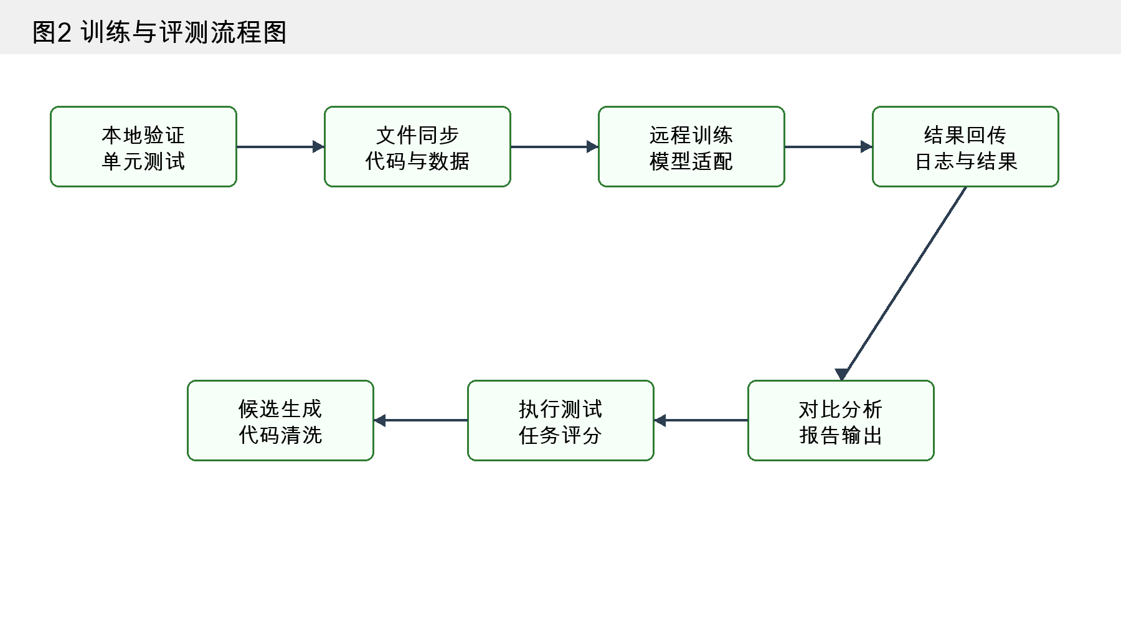
图2 训练与评测流程图
在2.3 运行流程相关工作中，使用人员应把输入来源、处理规则、输出位置和复核结论同时记录下来，使本页说明能够对应到实际文件和运行结果。
2.3 运行流程涉及的目录或字段发生变化时，应先完成小范围验证，再进入完整流程，避免说明书、源程序和生成清单之间出现不一致。
在2.3 运行流程中，对应的异常处理应保留原始信息，包括出错阶段、触发条件、处理结果和后续动作，便于维护人员判断问题是否已经闭环。
在2.3 运行流程内容完成后，复核人员需要检查相关清单、日志、报告或截图是否存在，不能只依赖口头说明判断软件功能。

2.4 部署与数据流
软件可以在本地工作区完成任务整理、样本生成、小样本评测、报告汇总和材料复核，也可以把已验证的数据与配置交给训练环境执行较长任务。部署设计不依赖某个固定外部平台名称，而是以目录、配置和结果文件为边界。
数据流从任务资料进入平台后，先被整理为任务对象，再生成训练样本和评测基准。训练样本进入训练运行模块，评测基准进入自动评测模块，二者都把结果写入批次目录。报告模块只读取这些稳定结果，不直接推断隐藏状态。
远程运行产生的结果需要回到本地归档目录进行复核。只在训练环境中保留日志而不回收，会造成后续报告无法引用原始证据。
在2.4 部署与数据流相关工作中，使用人员应把输入来源、处理规则、输出位置和复核结论同时记录下来，使本页说明能够对应到实际文件和运行结果。
2.4 部署与数据流涉及的目录或字段发生变化时，应先完成小范围验证，再进入完整流程，避免说明书、源程序和生成清单之间出现不一致。
在2.4 部署与数据流中，对应的异常处理应保留原始信息，包括出错阶段、触发条件、处理结果和后续动作，便于维护人员判断问题是否已经闭环。
在2.4 部署与数据流内容完成后，复核人员需要检查相关清单、日志、报告或截图是否存在，不能只依赖口头说明判断软件功能。
若后续新增2.4 部署与数据流同类能力，应沿用本节的组织方式补充输入、处理、输出和边界说明，并同步更新目录页码与材料复核记录。
2.4 部署与数据流所述流程应保持可重复执行。相同输入在相同配置下应生成一致的中间文件、评测结果或报告摘要，便于审查和验收。
维护过程中应避免把临时调试信息写入正式文档。进入交付文件的内容应聚焦2.4 部署与数据流本身的功能职责、数据关系和使用方法。

3、 核心功能说明

3.1 量子任务管理
量子任务管理用于保存和组织平台研发过程中反复使用的任务资料。每个任务通常包含任务编号、领域标签、问题描述、输入输出要求、测试约束和参考检查方式。任务编号保持稳定后，训练样本、评测基准、候选文件和报告条目都可以围绕同一编号追踪。
任务内容既包括量子线路构造、量子门操作、测量结果处理等量子计算任务，也包括辅助解析、数据转换和通用编程任务。平台不会把任务描述简单拼接成文本，而是先整理字段和边界，再交给样本生成、提示构建和评测模块使用。
任务新增时应先给出稳定编号，再补充领域标签、输入输出要求和测试约束。编号稳定后，训练样本、评测基准和报告条目才能建立一一对应关系。
在3.1 量子任务管理相关工作中，使用人员应把输入来源、处理规则、输出位置和复核结论同时记录下来，使本页说明能够对应到实际文件和运行结果。
3.1 量子任务管理涉及的目录或字段发生变化时，应先完成小范围验证，再进入完整流程，避免说明书、源程序和生成清单之间出现不一致。
在3.1 量子任务管理中，对应的异常处理应保留原始信息，包括出错阶段、触发条件、处理结果和后续动作，便于维护人员判断问题是否已经闭环。
在3.1 量子任务管理内容完成后，复核人员需要检查相关清单、日志、报告或截图是否存在，不能只依赖口头说明判断软件功能。
若后续新增3.1 量子任务管理同类能力，应沿用本节的组织方式补充输入、处理、输出和边界说明，并同步更新目录页码与材料复核记录。
3.1 量子任务管理所述流程应保持可重复执行。相同输入在相同配置下应生成一致的中间文件、评测结果或报告摘要，便于审查和验收。

3.2 量子中间表示
量子中间表示模块把不同写法的任务描述转成统一结构，减少规则分散带来的不一致。维护人员不需要在每个脚本里重复解析量子线路、门序列和测量要求，而是通过统一对象把结构化约束交给样本生成、提示构建和评测模块。
该层也为后续扩展保留空间。新增任务类型时，可以先扩展中间对象字段，再调整样本生成和评测规则，避免直接改动训练或报告模块。当评测失败时，中间表示可以帮助定位候选代码是没有满足结构约束，还是测试入口或数据字段发生了变化。
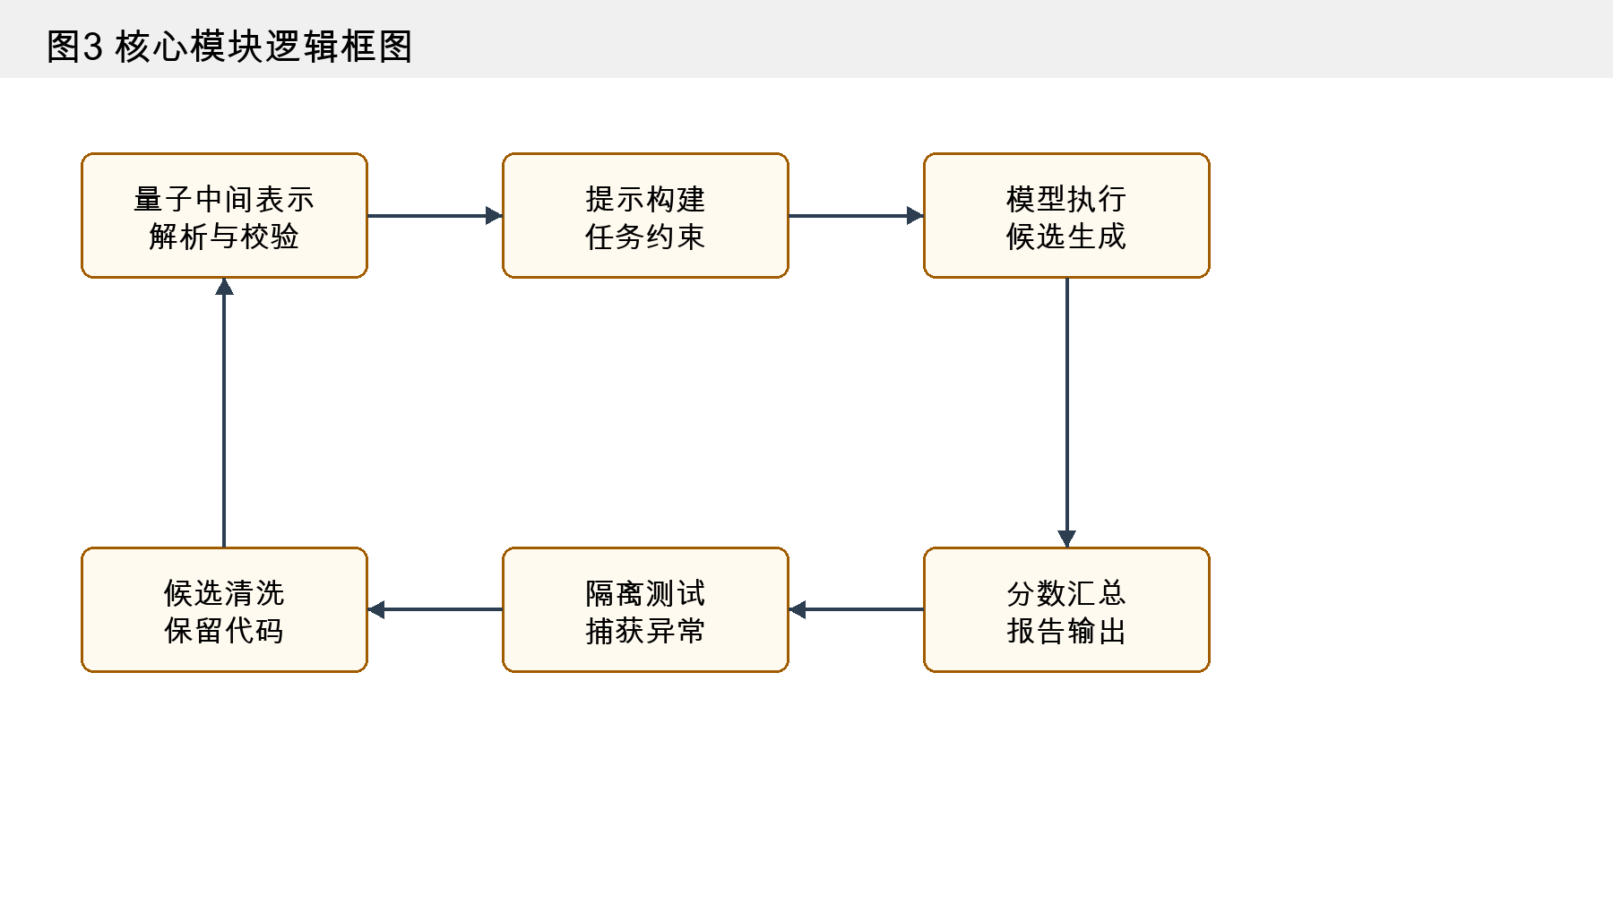
图3 核心模块逻辑框图
在3.2 量子中间表示相关工作中，使用人员应把输入来源、处理规则、输出位置和复核结论同时记录下来，使本页说明能够对应到实际文件和运行结果。
3.2 量子中间表示涉及的目录或字段发生变化时，应先完成小范围验证，再进入完整流程，避免说明书、源程序和生成清单之间出现不一致。
在3.2 量子中间表示中，对应的异常处理应保留原始信息，包括出错阶段、触发条件、处理结果和后续动作，便于维护人员判断问题是否已经闭环。
在3.2 量子中间表示内容完成后，复核人员需要检查相关清单、日志、报告或截图是否存在，不能只依赖口头说明判断软件功能。

3.3 数据构建与校验
数据构建模块把任务资料转换为训练样本、评测样本和清单文件。样本字段包括任务编号、输入提示、期望输出形式、所属领域、提示族和拆分标记。清单文件记录样本数量、生成时间、拆分策略、输入目录和输出目录，便于后续报告引用同一批数据。
完整性校验重点检查字段缺失、编号重复、训练集与评测集交叉、文件编码异常和任务清单不一致。对于严格评测场景，平台要求训练数据和评测数据在任务层面保持隔离，避免把评测答案通过训练样本提前暴露给模型。
数据修复应回到源任务或构建规则完成，不宜直接编辑生成后的样本文件。直接编辑会让清单、样本和报告之间出现隐性差异。
在3.3 数据构建与校验相关工作中，使用人员应把输入来源、处理规则、输出位置和复核结论同时记录下来，使本页说明能够对应到实际文件和运行结果。
3.3 数据构建与校验涉及的目录或字段发生变化时，应先完成小范围验证，再进入完整流程，避免说明书、源程序和生成清单之间出现不一致。
在3.3 数据构建与校验中，对应的异常处理应保留原始信息，包括出错阶段、触发条件、处理结果和后续动作，便于维护人员判断问题是否已经闭环。
在3.3 数据构建与校验内容完成后，复核人员需要检查相关清单、日志、报告或截图是否存在，不能只依赖口头说明判断软件功能。
若后续新增3.3 数据构建与校验同类能力，应沿用本节的组织方式补充输入、处理、输出和边界说明，并同步更新目录页码与材料复核记录。
3.3 数据构建与校验所述流程应保持可重复执行。相同输入在相同配置下应生成一致的中间文件、评测结果或报告摘要，便于审查和验收。

3.4 训练样本与评测基准
训练样本用于教会模型按照任务描述生成候选代码，评测基准用于在固定条件下判断候选代码是否满足任务要求。两者都来自任务资料，但用途不同，因此需要在目录、字段和清单中明确区分。
评测基准应尽量保持稳定，避免每次训练后都改变测试目标。若基准变化，应在报告中说明变化原因，并避免把新旧基准下的结果直接比较。
样本模板发生变化时，应重新生成样本并记录版本。不同模板会影响模型看到的信息，也会影响后续候选代码的失败形态。
在3.4 训练样本与评测基准相关工作中，使用人员应把输入来源、处理规则、输出位置和复核结论同时记录下来，使本页说明能够对应到实际文件和运行结果。
3.4 训练样本与评测基准涉及的目录或字段发生变化时，应先完成小范围验证，再进入完整流程，避免说明书、源程序和生成清单之间出现不一致。
在3.4 训练样本与评测基准中，对应的异常处理应保留原始信息，包括出错阶段、触发条件、处理结果和后续动作，便于维护人员判断问题是否已经闭环。
在3.4 训练样本与评测基准内容完成后，复核人员需要检查相关清单、日志、报告或截图是否存在，不能只依赖口头说明判断软件功能。
若后续新增3.4 训练样本与评测基准同类能力，应沿用本节的组织方式补充输入、处理、输出和边界说明，并同步更新目录页码与材料复核记录。
3.4 训练样本与评测基准所述流程应保持可重复执行。相同输入在相同配置下应生成一致的中间文件、评测结果或报告摘要，便于审查和验收。

3.5 模型训练管理
训练模块读取经过校验的数据、模型目录和参数配置，按批次生成日志、输出目录和检查点记录。训练前会检查关键路径是否存在、输出目录是否冲突、参数是否超出约定范围；训练后会保存运行命令、训练摘要和输出位置。
训练管理强调证据保存。每次训练至少应留下有效参数、输入数据、模型目录、输出目录、日志摘要和开始结束时间，便于后续评测和归档引用。
训练异常需要分类记录。路径错误、依赖缺失、资源不足、保存失败和参数错误对应不同处理方式，不能只用一次失败概括全部问题。
在3.5 模型训练管理相关工作中，使用人员应把输入来源、处理规则、输出位置和复核结论同时记录下来，使本页说明能够对应到实际文件和运行结果。
3.5 模型训练管理涉及的目录或字段发生变化时，应先完成小范围验证，再进入完整流程，避免说明书、源程序和生成清单之间出现不一致。
在3.5 模型训练管理中，对应的异常处理应保留原始信息，包括出错阶段、触发条件、处理结果和后续动作，便于维护人员判断问题是否已经闭环。
在3.5 模型训练管理内容完成后，复核人员需要检查相关清单、日志、报告或截图是否存在，不能只依赖口头说明判断软件功能。
若后续新增3.5 模型训练管理同类能力，应沿用本节的组织方式补充输入、处理、输出和边界说明，并同步更新目录页码与材料复核记录。
3.5 模型训练管理所述流程应保持可重复执行。相同输入在相同配置下应生成一致的中间文件、评测结果或报告摘要，便于审查和验收。

3.6 自动评测管理
自动评测模块用于把模型输出转换为可执行候选代码，并在隔离目录中运行测试。评测过程会记录语法错误、导入错误、断言失败、超时和其他运行异常，不只保留最终通过率。
候选清洗规则应保持稳定。若为了某一轮结果临时修改清洗逻辑，应在报告中说明，否则不同批次之间的比较会失去公平性。
失败任务应完整保留。只保存通过样例会让后续改进缺少方向，也不利于审查人员理解报告结论来源。
在3.6 自动评测管理相关工作中，使用人员应把输入来源、处理规则、输出位置和复核结论同时记录下来，使本页说明能够对应到实际文件和运行结果。
3.6 自动评测管理涉及的目录或字段发生变化时，应先完成小范围验证，再进入完整流程，避免说明书、源程序和生成清单之间出现不一致。
在3.6 自动评测管理中，对应的异常处理应保留原始信息，包括出错阶段、触发条件、处理结果和后续动作，便于维护人员判断问题是否已经闭环。
在3.6 自动评测管理内容完成后，复核人员需要检查相关清单、日志、报告或截图是否存在，不能只依赖口头说明判断软件功能。
若后续新增3.6 自动评测管理同类能力，应沿用本节的组织方式补充输入、处理、输出和边界说明，并同步更新目录页码与材料复核记录。
3.6 自动评测管理所述流程应保持可重复执行。相同输入在相同配置下应生成一致的中间文件、评测结果或报告摘要，便于审查和验收。

3.7 检索问答与报告归档
检索问答模块读取项目内部文档、任务说明和历史报告，建立面向研发人员的资料检索能力。它的作用是帮助使用人员快速找到相关约束、接口说明和失败原因，而不是替代正式评测。检索结果需要保留来源路径，便于人工判断片段是否适用于当前任务。
报告归档模块汇总训练日志、评测得分、失败明细、差异分析和人工复核意见。报告中既保留整体指标，也保留失败任务，避免只展示成功结论。
报告比较多个实验时，应说明基准、提示版本、运行预算和清洗规则是否一致。条件不一致时，报告应避免给出过强的提升结论。
在3.7 检索问答与报告归档相关工作中，使用人员应把输入来源、处理规则、输出位置和复核结论同时记录下来，使本页说明能够对应到实际文件和运行结果。
3.7 检索问答与报告归档涉及的目录或字段发生变化时，应先完成小范围验证，再进入完整流程，避免说明书、源程序和生成清单之间出现不一致。
在3.7 检索问答与报告归档中，对应的异常处理应保留原始信息，包括出错阶段、触发条件、处理结果和后续动作，便于维护人员判断问题是否已经闭环。
在3.7 检索问答与报告归档内容完成后，复核人员需要检查相关清单、日志、报告或截图是否存在，不能只依赖口头说明判断软件功能。
若后续新增3.7 检索问答与报告归档同类能力，应沿用本节的组织方式补充输入、处理、输出和边界说明，并同步更新目录页码与材料复核记录。
3.7 检索问答与报告归档所述流程应保持可重复执行。相同输入在相同配置下应生成一致的中间文件、评测结果或报告摘要，便于审查和验收。

4、 操作使用说明

4.1 环境和数据准备
首次使用前，操作人员进入软件根目录，确认源码目录、数据目录、任务目录、模型目录和报告目录均存在。随后检查运行语言、脚本入口和依赖环境是否可用，并确认当前批次的配置文件、输出目录和日志目录没有与历史结果混用。
数据构建时，用户先选择任务范围和输出批次，再运行数据构建入口生成训练文件、评测文件和清单报告。生成后应查看样本数量、任务编号、拆分策略和字段完整性。
目录准备应遵循用途分离原则。原始任务、生成样本、评测基准、候选代码、训练输出、日志文件和归档报告不应混放在同一目录。
在4.1 环境和数据准备相关工作中，使用人员应把输入来源、处理规则、输出位置和复核结论同时记录下来，使本页说明能够对应到实际文件和运行结果。
4.1 环境和数据准备涉及的目录或字段发生变化时，应先完成小范围验证，再进入完整流程，避免说明书、源程序和生成清单之间出现不一致。
在4.1 环境和数据准备中，对应的异常处理应保留原始信息，包括出错阶段、触发条件、处理结果和后续动作，便于维护人员判断问题是否已经闭环。
在4.1 环境和数据准备内容完成后，复核人员需要检查相关清单、日志、报告或截图是否存在，不能只依赖口头说明判断软件功能。
若后续新增4.1 环境和数据准备同类能力，应沿用本节的组织方式补充输入、处理、输出和边界说明，并同步更新目录页码与材料复核记录。
4.1 环境和数据准备所述流程应保持可重复执行。相同输入在相同配置下应生成一致的中间文件、评测结果或报告摘要，便于审查和验收。

4.2 训练、评测和报告操作
训练操作需要指定训练数据、模型目录、输出目录和批次参数。训练启动后，使用人员应检查日志是否持续写入、输出目录是否生成必要文件、异常信息是否被记录。
训练结束后，不直接修改模型输出，而是进入评测阶段，通过固定基准生成候选文件并运行测试。候选生成和测试执行应保留独立目录，避免与训练目录混在一起。
评测完成后，报告模块读取得分卡、失败摘要和日志记录生成报告。报告人员应核对报告引用的训练批次、评测基准和候选目录是否一致。
在4.2 训练、评测和报告操作相关工作中，使用人员应把输入来源、处理规则、输出位置和复核结论同时记录下来，使本页说明能够对应到实际文件和运行结果。
4.2 训练、评测和报告操作涉及的目录或字段发生变化时，应先完成小范围验证，再进入完整流程，避免说明书、源程序和生成清单之间出现不一致。
在4.2 训练、评测和报告操作中，对应的异常处理应保留原始信息，包括出错阶段、触发条件、处理结果和后续动作，便于维护人员判断问题是否已经闭环。
在4.2 训练、评测和报告操作内容完成后，复核人员需要检查相关清单、日志、报告或截图是否存在，不能只依赖口头说明判断软件功能。
若后续新增4.2 训练、评测和报告操作同类能力，应沿用本节的组织方式补充输入、处理、输出和边界说明，并同步更新目录页码与材料复核记录。
4.2 训练、评测和报告操作所述流程应保持可重复执行。相同输入在相同配置下应生成一致的中间文件、评测结果或报告摘要，便于审查和验收。
维护过程中应避免把临时调试信息写入正式文档。进入交付文件的内容应聚焦4.2 训练、评测和报告操作本身的功能职责、数据关系和使用方法。

5、 接口与数据说明

5.1 命令行和函数接口
软件通过命令行入口组织数据构建、训练、评测、报告生成和维护检查等操作。命令参数通常包括输入路径、输出路径、任务范围、配置文件、运行预算和批次名称。
函数接口强调单一职责。解析函数只把任务文件转换为内部对象，校验函数只返回错误列表或通过状态，训练函数只处理训练输入和输出目录，评测函数只处理候选代码和测试结果。
在5.1 命令行和函数接口相关工作中，使用人员应把输入来源、处理规则、输出位置和复核结论同时记录下来，使本页说明能够对应到实际文件和运行结果。
5.1 命令行和函数接口涉及的目录或字段发生变化时，应先完成小范围验证，再进入完整流程，避免说明书、源程序和生成清单之间出现不一致。
在5.1 命令行和函数接口中，对应的异常处理应保留原始信息，包括出错阶段、触发条件、处理结果和后续动作，便于维护人员判断问题是否已经闭环。
在5.1 命令行和函数接口内容完成后，复核人员需要检查相关清单、日志、报告或截图是否存在，不能只依赖口头说明判断软件功能。
若后续新增5.1 命令行和函数接口同类能力，应沿用本节的组织方式补充输入、处理、输出和边界说明，并同步更新目录页码与材料复核记录。
接口类型 | 使用对象 | 主要输入 | 主要输出
命令行接口 | 操作人员 | 路径、配置、批次参数 | 执行状态、输出目录
函数接口 | 开发和测试模块 | 任务对象、配置对象 | 结果对象、错误列表
校验接口 | 数据人员 | 样本文件、清单文件 | 通过状态、错误摘要
报告接口 | 项目负责人 | 得分卡、日志摘要 | 报告文本、归档清单

5.2 文件、配置和报告接口
平台主要使用结构化文本文件保存任务、样本、清单、得分卡和报告摘要。训练样本与评测样本分目录保存，报告输入与最终报告分目录保存，临时文件不得覆盖正式归档文件。
配置接口用于管理模型路径、数据路径、输出路径、运行预算和默认参数。命令参数可以覆盖配置默认值，但覆盖结果需要写入运行记录。
报告接口要求每项指标可以追溯到原始得分卡，每个失败结论可以追溯到任务编号、候选文件和错误摘要。报告不应只保留总体分数，因为总体分数无法解释具体改进方向。
在5.2 文件、配置和报告接口相关工作中，使用人员应把输入来源、处理规则、输出位置和复核结论同时记录下来，使本页说明能够对应到实际文件和运行结果。
5.2 文件、配置和报告接口涉及的目录或字段发生变化时，应先完成小范围验证，再进入完整流程，避免说明书、源程序和生成清单之间出现不一致。
在5.2 文件、配置和报告接口中，对应的异常处理应保留原始信息，包括出错阶段、触发条件、处理结果和后续动作，便于维护人员判断问题是否已经闭环。
在5.2 文件、配置和报告接口内容完成后，复核人员需要检查相关清单、日志、报告或截图是否存在，不能只依赖口头说明判断软件功能。
若后续新增5.2 文件、配置和报告接口同类能力，应沿用本节的组织方式补充输入、处理、输出和边界说明，并同步更新目录页码与材料复核记录。
5.2 文件、配置和报告接口所述流程应保持可重复执行。相同输入在相同配置下应生成一致的中间文件、评测结果或报告摘要，便于审查和验收。

6、 算法与运行设计

6.1 任务切分和提示构建
任务切分算法先按任务编号、提示族和用途建立集合，再检查训练集、验证集和评测集之间是否存在交叉。对于需要严格评测的任务，平台优先保持任务级隔离，而不是只依赖样本编号不同。
提示构建算法把任务描述、约束条件、输入输出要求和必要上下文组织为模型输入。构建时会控制文本长度，保留真正影响解题的约束，减少无关说明。
任务切分和提示构建共同决定训练数据质量。切分不严会污染评测，提示不清会降低训练效果；两者都需要纳入版本记录和复核流程。
在6.1 任务切分和提示构建相关工作中，使用人员应把输入来源、处理规则、输出位置和复核结论同时记录下来，使本页说明能够对应到实际文件和运行结果。
6.1 任务切分和提示构建涉及的目录或字段发生变化时，应先完成小范围验证，再进入完整流程，避免说明书、源程序和生成清单之间出现不一致。
在6.1 任务切分和提示构建中，对应的异常处理应保留原始信息，包括出错阶段、触发条件、处理结果和后续动作，便于维护人员判断问题是否已经闭环。
在6.1 任务切分和提示构建内容完成后，复核人员需要检查相关清单、日志、报告或截图是否存在，不能只依赖口头说明判断软件功能。
若后续新增6.1 任务切分和提示构建同类能力，应沿用本节的组织方式补充输入、处理、输出和边界说明，并同步更新目录页码与材料复核记录。
6.1 任务切分和提示构建所述流程应保持可重复执行。相同输入在相同配置下应生成一致的中间文件、评测结果或报告摘要，便于审查和验收。

6.2 候选清洗、评分和差异分析
候选清洗算法从模型输出中提取可执行代码，去除多余说明、格式标记和明显不属于代码的片段。清洗过程不应掩盖真实失败，如果输出缺少必要函数、导入错误或语法不完整，应记录为评测异常。
执行评分算法根据测试退出状态、断言结果、超时状态和错误类型生成任务级分数。差异分析算法按任务维度比较两个或多个实验结果，识别新增通过、退化失败和稳定任务。
比较前需要确认评测基准、提示版本、运行预算和候选清洗规则是否一致。若这些条件不同，报告应明确标注，不应把结果解释为同一条件下的直接提升或退化。
在6.2 候选清洗、评分和差异分析相关工作中，使用人员应把输入来源、处理规则、输出位置和复核结论同时记录下来，使本页说明能够对应到实际文件和运行结果。
6.2 候选清洗、评分和差异分析涉及的目录或字段发生变化时，应先完成小范围验证，再进入完整流程，避免说明书、源程序和生成清单之间出现不一致。
在6.2 候选清洗、评分和差异分析中，对应的异常处理应保留原始信息，包括出错阶段、触发条件、处理结果和后续动作，便于维护人员判断问题是否已经闭环。
在6.2 候选清洗、评分和差异分析内容完成后，复核人员需要检查相关清单、日志、报告或截图是否存在，不能只依赖口头说明判断软件功能。
若后续新增6.2 候选清洗、评分和差异分析同类能力，应沿用本节的组织方式补充输入、处理、输出和边界说明，并同步更新目录页码与材料复核记录。
6.2 候选清洗、评分和差异分析所述流程应保持可重复执行。相同输入在相同配置下应生成一致的中间文件、评测结果或报告摘要，便于审查和验收。

6.3 作业生命周期和本地验证
作业生命周期从准备、启动、运行、检查、回收和归档六个阶段组织。准备阶段确认输入和配置，启动阶段记录命令和时间，运行阶段观察日志，检查阶段核对输出，回收阶段整理结果，归档阶段生成报告。
运行设计采用本地验证优先的原则。代码改动、数据构建和小样本评测先在本地完成，确认任务、路径、依赖和报告逻辑没有明显问题后，再执行更耗时的训练运行。
作业启动成功不等于作业完成。训练任务可能在中途失败，评测任务可能只生成部分候选，报告任务可能读取旧文件。平台要求每个阶段都有可检查输出。
在6.3 作业生命周期和本地验证相关工作中，使用人员应把输入来源、处理规则、输出位置和复核结论同时记录下来，使本页说明能够对应到实际文件和运行结果。
6.3 作业生命周期和本地验证涉及的目录或字段发生变化时，应先完成小范围验证，再进入完整流程，避免说明书、源程序和生成清单之间出现不一致。
在6.3 作业生命周期和本地验证中，对应的异常处理应保留原始信息，包括出错阶段、触发条件、处理结果和后续动作，便于维护人员判断问题是否已经闭环。
在6.3 作业生命周期和本地验证内容完成后，复核人员需要检查相关清单、日志、报告或截图是否存在，不能只依赖口头说明判断软件功能。
若后续新增6.3 作业生命周期和本地验证同类能力，应沿用本节的组织方式补充输入、处理、输出和边界说明，并同步更新目录页码与材料复核记录。
6.3 作业生命周期和本地验证所述流程应保持可重复执行。相同输入在相同配置下应生成一致的中间文件、评测结果或报告摘要，便于审查和验收。

7、 软件运行界面截图

7.1 命令行运行界面
本节补充软件运行界面插图，用于说明软件不仅包含设计模块和处理流程，也具备面向使用人员的运行入口。命令行界面用于数据构建、训练、评测和报告归档等研发操作，输出内容包括执行状态、通过失败数量、失败原因和报告路径。
在7.1 命令行运行界面相关工作中，使用人员应把输入来源、处理规则、输出位置和复核结论同时记录下来，使本页说明能够对应到实际文件和运行结果。
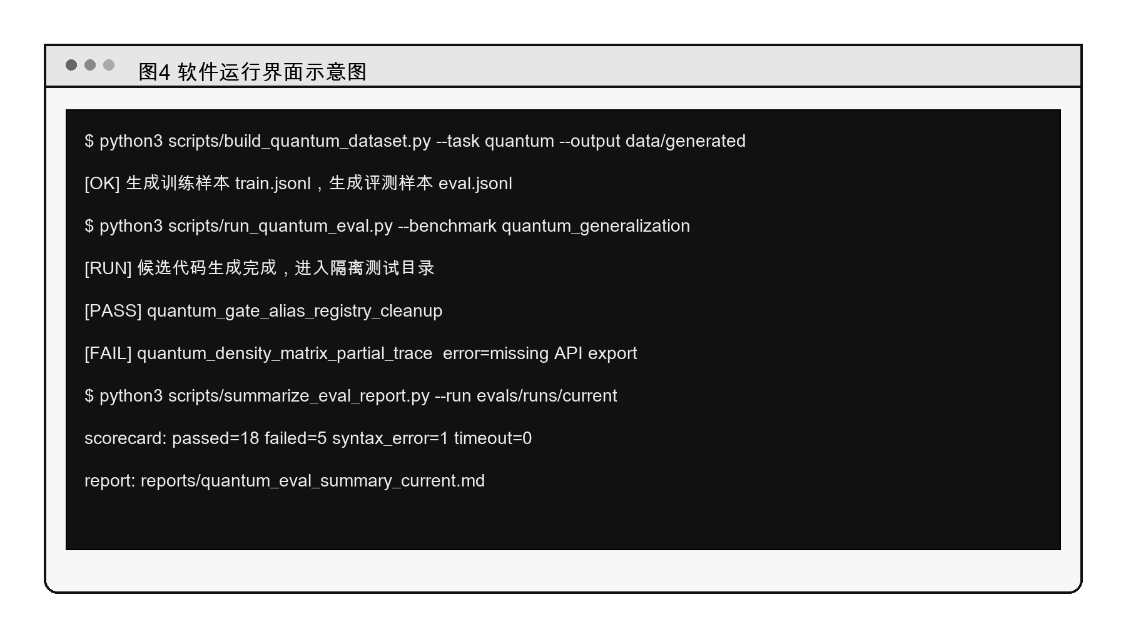
图4 软件运行界面示意图
7.1 命令行运行界面涉及的目录或字段发生变化时，应先完成小范围验证，再进入完整流程，避免说明书、源程序和生成清单之间出现不一致。
在7.1 命令行运行界面中，对应的异常处理应保留原始信息，包括出错阶段、触发条件、处理结果和后续动作，便于维护人员判断问题是否已经闭环。
在7.1 命令行运行界面内容完成后，复核人员需要检查相关清单、日志、报告或截图是否存在，不能只依赖口头说明判断软件功能。
若后续新增7.1 命令行运行界面同类能力，应沿用本节的组织方式补充输入、处理、输出和边界说明，并同步更新目录页码与材料复核记录。

7.2 评测报告归档界面
评测报告与归档界面用于展示一次研发批次的结果摘要。使用人员可以查看数据构建、模型训练、候选生成、自动评测和报告归档的流程位置，也可以查看通过任务、失败任务、语法错误、超时任务和失败原因列表。
在7.2 评测报告归档界面相关工作中，使用人员应把输入来源、处理规则、输出位置和复核结论同时记录下来，使本页说明能够对应到实际文件和运行结果。
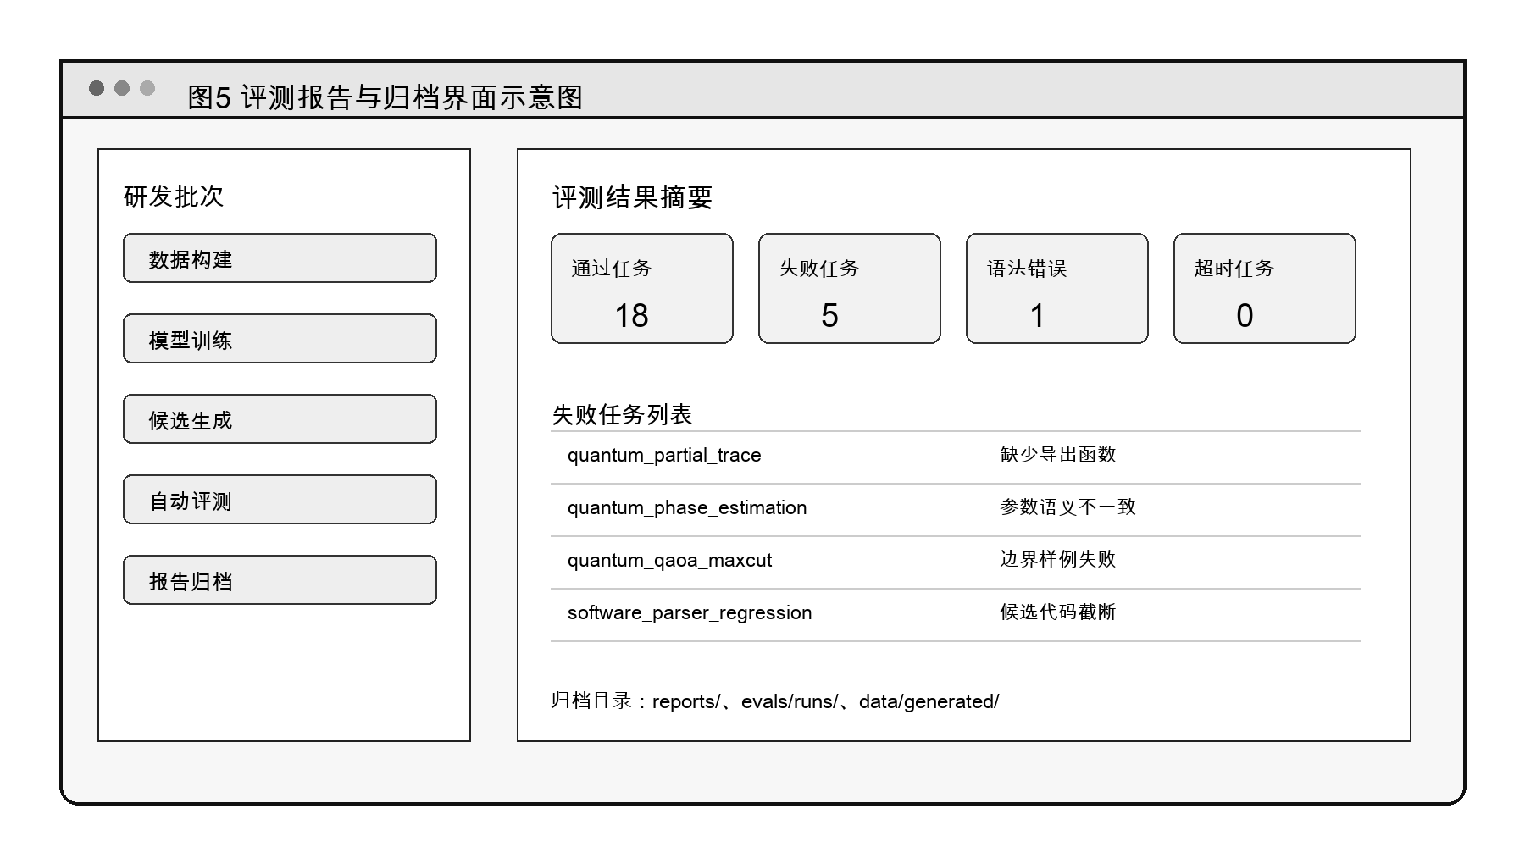
图5 评测报告与归档界面示意图
7.2 评测报告归档界面涉及的目录或字段发生变化时，应先完成小范围验证，再进入完整流程，避免说明书、源程序和生成清单之间出现不一致。
在7.2 评测报告归档界面中，对应的异常处理应保留原始信息，包括出错阶段、触发条件、处理结果和后续动作，便于维护人员判断问题是否已经闭环。
在7.2 评测报告归档界面内容完成后，复核人员需要检查相关清单、日志、报告或截图是否存在，不能只依赖口头说明判断软件功能。
若后续新增7.2 评测报告归档界面同类能力，应沿用本节的组织方式补充输入、处理、输出和边界说明，并同步更新目录页码与材料复核记录。

8、 测试与验收说明
测试体系覆盖任务解析、数据构建、样本完整性、候选清洗、评测执行、报告生成和关键脚本入口。单元测试使用确定性输入，保证相同代码在相同任务上得到稳定结果。
验收时重点检查四类结果：第一，数据清单是否准确记录样本数量、拆分策略和生成时间；第二，训练运行是否留下命令、参数、日志和输出目录；第三，评测结果是否能定位到具体任务、候选文件和失败原因；第四，报告结论是否与原始得分卡一致。
当新增任务、修改提示模板、调整评测逻辑或改变报告格式时，应补充对应测试并重新生成材料。若只修改说明文档而不复核代码和报告，容易出现文档描述与实际运行不一致。
在8、 测试与验收说明相关工作中，使用人员应把输入来源、处理规则、输出位置和复核结论同时记录下来，使本页说明能够对应到实际文件和运行结果。
8、 测试与验收说明涉及的目录或字段发生变化时，应先完成小范围验证，再进入完整流程，避免说明书、源程序和生成清单之间出现不一致。
在8、 测试与验收说明中，对应的异常处理应保留原始信息，包括出错阶段、触发条件、处理结果和后续动作，便于维护人员判断问题是否已经闭环。
在8、 测试与验收说明内容完成后，复核人员需要检查相关清单、日志、报告或截图是否存在，不能只依赖口头说明判断软件功能。
若后续新增8、 测试与验收说明同类能力，应沿用本节的组织方式补充输入、处理、输出和边界说明，并同步更新目录页码与材料复核记录。
8、 测试与验收说明所述流程应保持可重复执行。相同输入在相同配置下应生成一致的中间文件、评测结果或报告摘要，便于审查和验收。

9、 安全边界与权限
本软件的说明范围为自研源程序和设计表达，不包括通用操作系统、通用硬件、基础运行库、基础模型权重或外部运行服务。文档和报告不得写入账号、密钥、令牌、私人目录或无关个人信息。
权限控制主要体现在目录边界和数据边界。任务资料、训练数据、评测结果、日志和报告按项目范围保存；不同批次结果分目录归档，避免互相覆盖；正式交付文档只包含软件设计、运行和维护所需内容。
审计记录需要把命令、参数、输入清单、输出目录、日志和报告联系起来。发现版本信息、文件名或目录结构变化时，应同步修正说明文档、源程序页眉和生成清单，再进入版本交付检查。
在9、 安全边界与权限相关工作中，使用人员应把输入来源、处理规则、输出位置和复核结论同时记录下来，使本页说明能够对应到实际文件和运行结果。
9、 安全边界与权限涉及的目录或字段发生变化时，应先完成小范围验证，再进入完整流程，避免说明书、源程序和生成清单之间出现不一致。
在9、 安全边界与权限中，对应的异常处理应保留原始信息，包括出错阶段、触发条件、处理结果和后续动作，便于维护人员判断问题是否已经闭环。
在9、 安全边界与权限内容完成后，复核人员需要检查相关清单、日志、报告或截图是否存在，不能只依赖口头说明判断软件功能。
若后续新增9、 安全边界与权限同类能力，应沿用本节的组织方式补充输入、处理、输出和边界说明，并同步更新目录页码与材料复核记录。
9、 安全边界与权限所述流程应保持可重复执行。相同输入在相同配置下应生成一致的中间文件、评测结果或报告摘要，便于审查和验收。

10、 维护扩展与版本管理
新增量子任务时，应补充任务说明、输入输出要求、测试约束和评测入口，并检查任务编号是否与既有任务冲突。新增任务进入训练数据前，应先通过数据构建和完整性校验。
修改数据字段、目录结构或配置参数时，需要同步更新读取逻辑、清单生成、报告生成和说明文字。接口变更应尽量保持向后兼容；无法兼容时，应在版本维护记录中说明变化原因、影响范围和迁移方式。
当前软件采用版本V1.0口径，表示本文档对应的完整交付状态。内部研发可以继续迭代，但本版本中的软件名称、版本号、模块范围、接口说明和运行方式必须保持稳定。
在10、 维护扩展与版本管理相关工作中，使用人员应把输入来源、处理规则、输出位置和复核结论同时记录下来，使本页说明能够对应到实际文件和运行结果。
10、 维护扩展与版本管理涉及的目录或字段发生变化时，应先完成小范围验证，再进入完整流程，避免说明书、源程序和生成清单之间出现不一致。
在10、 维护扩展与版本管理中，对应的异常处理应保留原始信息，包括出错阶段、触发条件、处理结果和后续动作，便于维护人员判断问题是否已经闭环。
在10、 维护扩展与版本管理内容完成后，复核人员需要检查相关清单、日志、报告或截图是否存在，不能只依赖口头说明判断软件功能。
若后续新增10、 维护扩展与版本管理同类能力，应沿用本节的组织方式补充输入、处理、输出和边界说明，并同步更新目录页码与材料复核记录。
10、 维护扩展与版本管理所述流程应保持可重复执行。相同输入在相同配置下应生成一致的中间文件、评测结果或报告摘要，便于审查和验收。

11、 常见问题与交付复核
若数据构建失败，应先检查任务目录是否存在、字段是否齐全、编号是否重复、文件编码是否正确。若训练运行失败，应检查训练数据路径、模型目录、输出目录、依赖环境和日志末尾错误。若评测结果异常，应检查候选代码是否完整、测试入口是否正确、超时设置是否合理。
交付复核应逐项检查说明文档和源程序文件：说明文档看封面、目录、标题层级、图示、软件运行插图、页眉页码、黑色字体和结束标志；源程序看页数、行数、页眉页码、可见行号和末页结束标志。
辅助README、生成清单和检查报告只作为内部复核依据。维护人员使用这些文件核对软件名称、版本号、模块范围、源程序行号和文档页数，避免交付包中出现版本不一致或格式异常。
在11、 常见问题与交付复核相关工作中，使用人员应把输入来源、处理规则、输出位置和复核结论同时记录下来，使本页说明能够对应到实际文件和运行结果。
11、 常见问题与交付复核涉及的目录或字段发生变化时，应先完成小范围验证，再进入完整流程，避免说明书、源程序和生成清单之间出现不一致。
在11、 常见问题与交付复核中，对应的异常处理应保留原始信息，包括出错阶段、触发条件、处理结果和后续动作，便于维护人员判断问题是否已经闭环。
在11、 常见问题与交付复核内容完成后，复核人员需要检查相关清单、日志、报告或截图是否存在，不能只依赖口头说明判断软件功能。
若后续新增11、 常见问题与交付复核同类能力，应沿用本节的组织方式补充输入、处理、输出和边界说明，并同步更新目录页码与材料复核记录。
11、 常见问题与交付复核所述流程应保持可重复执行。相同输入在相同配置下应生成一致的中间文件、评测结果或报告摘要，便于审查和验收。

12、 最终复核结论
最终复核用于确认说明文档、源程序文件和辅助清单处于同一软件版本状态。复核时不再新增功能范围，也不改变软件名称、版本号、模块边界和运行口径，而是确认文档描述、代码页眉和生成清单之间没有可见矛盾。
本章承接前文的设计说明、使用说明、接口说明、算法说明、软件界面插图、测试验收和维护边界，对版本交付前需要关注的软件事项作集中说明。复核结论只基于本次生成的文档和已渲染文件，不扩大到未实现功能或未来研发计划。
版本复核分别从文档结构、目录页码、正文图表、源程序行号、数据边界和交付确认六个方面进行检查说明，确保交付物看起来像一份完整的软件说明书，而不是流程说明或临时记录。

12.1 文档与源程序一致性
说明文档负责解释软件的总体设计、功能模块、运行流程、接口数据、算法处理、软件界面、测试验收和维护边界。源程序文件负责展示对应的软件实现表达。两类文件应使用同一软件名称和版本号。
说明文档不承担介绍外部流程的作用，它的重点是软件本身。技术功能、模块关系、运行流程、接口数据、图示表格和操作说明应以本文档为准，具体实现细节应以源程序文件为准。
设计说明书及使用说明文档采用封面、目录、一级标题、二级标题、自然段、表格、图示、软件运行界面插图、页眉页码和末页结束标志的Word结构，整体保持黑色文字和黑白灰图示风格。
说明书正文按照实际软件逻辑连续展开，不把每个小节强行拆成单独页面。总体业务说明之后进入系统总体设计，再进入核心功能、操作使用、接口数据、算法运行、软件界面、测试验收、安全边界、维护扩展和交付复核，阅读顺序与软件研发流程一致。
说明书中的图表用于辅助理解软件结构。总体结构图说明入口、数据、执行和归档层的关系；训练与评测流程图说明任务准备、数据构建、训练运行、自动评测和报告归档的流转；核心模块逻辑框图说明任务对象、提示构建、候选清洗、评分和报告之间的处理关系。
软件运行界面插图用于说明软件有明确的使用入口和结果展示方式。命令行界面展示运行状态、通过失败数量和报告路径，评测报告归档界面展示批次摘要、失败类别和归档结果，两类插图与正文的操作说明互相对应。
说明书中的表格用于整理模块职责和接口信息。模块表说明任务管理、数据构建、训练运行、自动评测和报告归档等模块的职责、关键输入和关键输出；接口表说明命令行、函数、文件、配置和报告接口的主要输入输出。
源程序文件按照连续页面组织，正文行前带有可见四位行号，便于维护人员引用和核对。源程序末页最后保留单独的end结束标志，用于说明代码材料到此结束。
源程序行号是可视内容的一部分，不应只存在于生成脚本或隐藏字段中。复核时需要打开渲染后的PDF确认每页都有正文行，且行号从前往后连续呈现，末页结束标志不再另加行号。
README、生成清单和检查报告属于内部复核文件。它们用于核对版本、页数、行号和图表状态，不改变说明文档与源程序文件的主体内容。
如果后续发现软件名称、版本号、模块范围、源程序量或目录结构需要调整，应重新运行生成流程并重新渲染PDF，不能只在其中一个DOCX文件里手工改动。

12.2 版本交付确认
最终确认首先检查目录页。目录中的一级标题、二级标题和页码应与PDF实际页码对应，页码右对齐，点线引导完整，目录页自身也应有足够内容，不能出现明显空白或页码错位。
其次检查正文页。正文应从总体设计自然过渡到使用说明和验收说明，页面下部应有实际文字、图表或图注占用，不应出现大面积空白。若某页只剩标题或一两段文字，应回到生成脚本补充真实说明内容。
再次检查图示和表格。图示应有清晰图号和图名，表格应有明确表头，正文引用的模块、流程、接口和界面名称应与图表中的名称一致。图示不应只作为装饰，而应解释软件结构或运行过程。
然后检查源程序附件。源程序页眉应含软件名称和版本号，页码应可见，正文行号应连续，最后一页以单独的end结束。若PDF渲染后行号被挤掉、换行错乱或页数变化，应重新调整源程序版式。
还需要检查内容边界。说明文档不得写入账号、密钥、令牌、私人目录、无关个人信息或不属于本软件的外部服务能力。涉及运行环境的内容应采用通用技术口径，重点说明本软件自研流程和文件结构。
对内容质量的最终判断不只看页数。合格说明书应能让评审人员理解软件要解决什么问题、由哪些模块组成、怎样输入输出、如何运行、怎样评测、出现异常时如何定位，以及文档、源程序和报告之间如何对应。
对格式质量的最终判断也不只看DOCX是否能打开。应使用LibreOffice或等效工具转成PDF后查看实际分页、目录对齐、图表位置、页眉页码、字体颜色和末尾结束标志，因为这些问题在Word编辑视图中不一定明显。
本次说明书保持三十页规模，源程序文件保持六十页规模。二者页数不同是文件类型不同导致的正常现象，不应把说明书误改成源程序的逐行格式，也不应把源程序改成说明书式段落。
若后续软件继续研发，可以在内部版本中增加新任务、新接口、新报告或新训练流程；但本次V1.0文档应保持稳定。已经写入本版本的功能说明，应能在源程序、运行脚本或报告输出中找到对应依据。
完成最终确认后，应优先核对说明文档和源程序文件名。若PDF转换后的页码、图示位置或行号效果与DOCX预览明显不同，应回到生成脚本调整，再重新导出正式文档。
本说明书的排版目标是让目录、正文、图表和结论形成连续阅读体验。正文页面不采用每个小节单独起页的机械排法，也不使用无意义短句填充页面，而是通过真实模块说明、接口说明、操作说明和交付复核保持页面饱满。
版本归档时应保留本说明书、源程序文件、生成清单和渲染检查结果。后续维护人员可以据此确认文档页码、图表编号、源程序行号和运行报告是否仍然对应同一软件版本。
源程序附件的目标则是便于代码审查和引用。行号、页眉、页码和结束标志共同构成可见格式，审查人员既可以按页查看代码，也可以按行号定位具体源程序内容。
归档包中的文件应保持可复现。说明书说明模块职责和使用方法，源程序展示具体实现，生成清单记录文件名称和生成时间，渲染检查结果说明页面是否符合预期。
维护人员接手本版本时，应先阅读总体业务说明和系统总体设计，再查看核心功能、接口数据和算法运行章节，最后对照软件界面插图和源程序行号确认实际入口。
若后续只修改文档文字而未改变软件功能，应记录为文档维护；若修改任务构建、训练运行、评测逻辑、报告格式或界面输出，应记录为功能维护，并重新执行对应测试。
运行报告和评测结果应按批次保存。批次名称、输入清单、配置参数、候选目录、得分卡和摘要报告应能互相定位，避免不同时间的结果混在同一目录中。
版本交接时还应确认图表仍然可读。结构图、流程图、逻辑框图和界面插图应与正文术语一致，图号顺序应稳定，表格字段应能对应实际模块和接口。
如果新增量子任务类型，应同步扩展任务说明、样本字段、评测入口和报告摘要。新增内容进入说明书前，应先确认源程序和运行记录已经支持该能力。
如果调整训练或评测参数，应在运行记录中保留实际生效值。默认配置、命令行覆盖值和报告摘要中的参数名称应保持一致，便于复现实验和排查差异。
如果调整目录结构，应同步更新数据读取、报告归档、源程序页眉和说明书中的路径描述。目录变化没有同步说明，容易造成运行命令、报告路径和文档描述不一致。
最终归档完成后，本版本说明书应能独立解释软件目标、模块关系、运行流程、接口数据、图表含义和维护边界；源程序文件应能独立展示实现表达和代码范围。
完成上述复核后，应保留当前DOCX和PDF文件作为同一批次结果，后续调整以新的批次重新生成，避免不同版式文件混用。
end

